# 个人分报告

邵瑞辰 3150103644

## 分工任务的解决方案

1. 分工任务：数据结构助手（Data Structure Assistant）中的柱状图（数据结构操作时间比较）和散点拟合图（时间复杂度分析）的界面实现，相当于View层的实现。
2. 解决方案：采用QWidget来实现界面，采用qcustomplot来实现图表的绘制，曲线拟合考虑到时间复杂度只可能是线性、对数或者二次，因此进行了适当的简化，直接采用克莱姆法则根据已有的散点，计算对应的方程系数，得到拟合曲线，并与原折线图对比计算方差，从而选优。

## 设计思路

1. 首先实现BarChart和Scatter的图表绘制，这里图表所需的数据通过观察TestMenu（用户选择测试功能界面），一旦点击按钮，即发送notify，更新数据，通过共享指针从TestResult获取。
2. 其次实现TestMenu界面，用户可以通过菜单栏选择测试量、数据结构、测试数据类型（随机、递增、递减）、数据结构操作（插入、删除、选择），并通过QLabel实时将用户的选择显示出来，在对应的点击响应函数中刷新。
3. 最后实现TestMenu、BarChart和Scatter界面之间的相互跳转（通过共享指针），一旦对应的QPushButton被点击，则用指向下一个界面的指针来show，指针之间的绑定在main函数中完成。

## 图表说明



## 运行效果图

TestMenu:

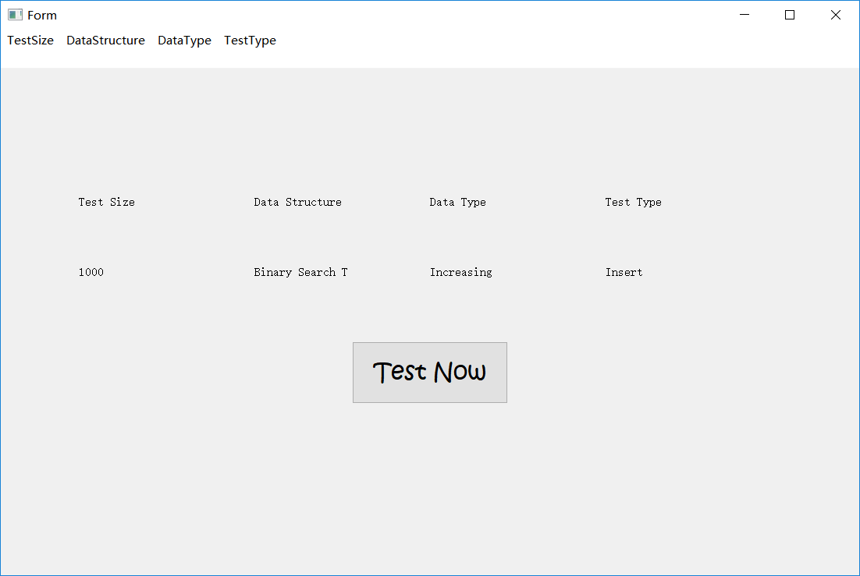

Scatter:

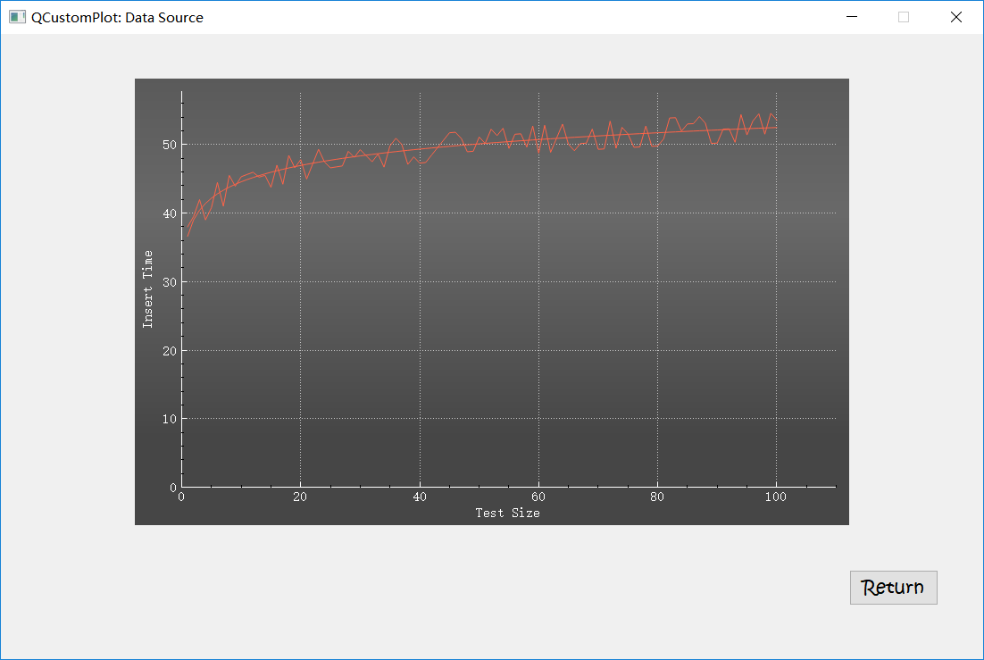

BarChart:

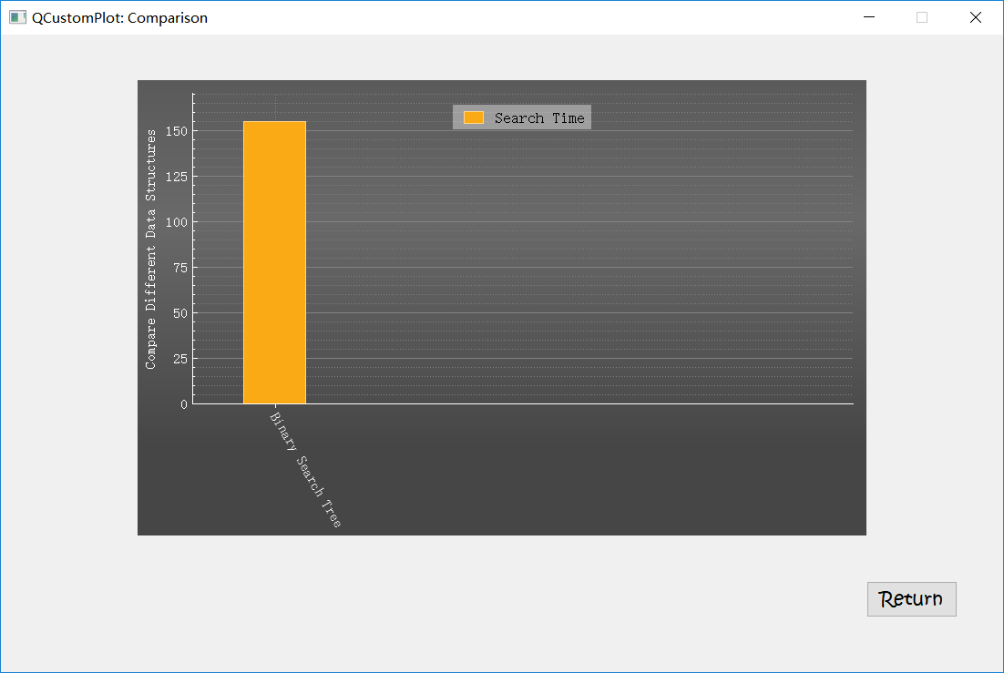

通过QPushButton即可实现如上三个界面的跳转。

鼠标点击菜单栏，会有下拉框供选择，如下图所示：

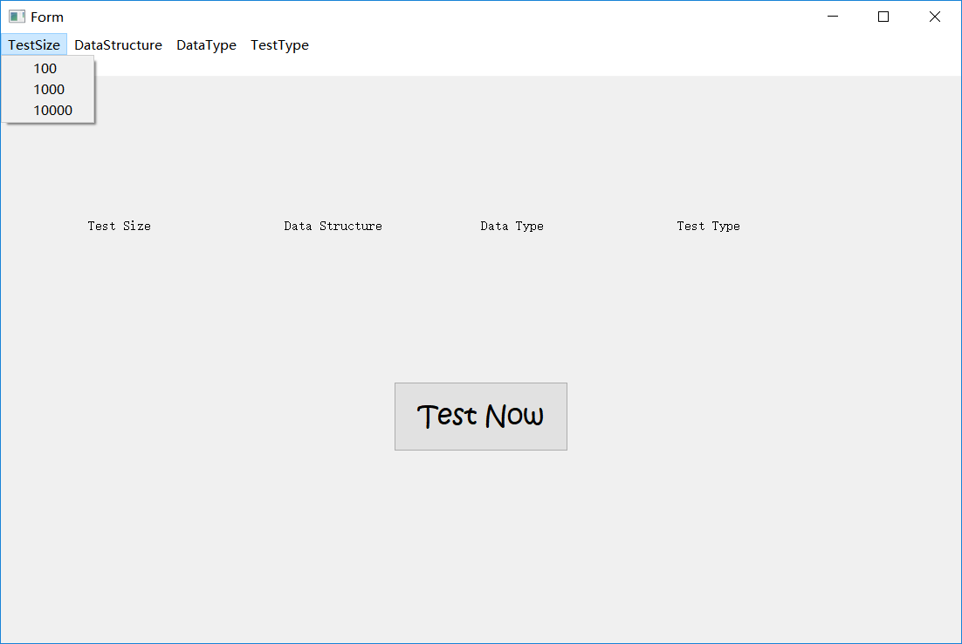

其余的菜单不予截图，与上图类似。

## 本课程心得体会

本课程除了帮助我巩固提高了C++的编程水平，还重温了QT的图像处理，更多的是了解并掌握了MVVM模式，这跟我之前一般用的MVC模式有很大区别，写起来还是有点晦涩的感觉，但是这种模式对于小组合作来说是非常不错的，因为把视图和模型分离开来了，有利于独立开发，并不需要小组成员一直坐在一起才能开工，或者最后花很大的力气拼接代码，总之，收获还是挺大的，学习到了工业上是如何生产代码的。

## 对课程的改进意见

希望可以多用PPT进行授课，而不是一个小组一个小组地解决问题，或者共性的问题最好也在大屏幕上展示，而不是一群人围在下面看，感觉这样效果不是很好，而且个人认为授课的内容其实可以再适当地扩充，比如每天有2小时的统一授课时间，不然感觉吸引学生到机房敲代码还是有难度的。